бюджетное профессиональное образовательное учреждение Вологодской области
«Череповецкий лесомеханический техникум им. В.П. Чкалова»

Специальность 09.02.07 «Информационные системы и программирование»

ПРАКТИЧЕСКАЯ РАБОТА «CREATE DATABASE, USE, DROP DATABASE»

Выполнили студенты 4 курса группы ИС-41

Андриановский Рустам
Афанасьев Даниил

СОДЕРЖАНИЕ

ВВЕДЕНИЕ 3
ТЕОРИЯ 4
ХОД РАБОТЫ 5
Задание 1.1. Создание базы данных 5
Задание 1.2. Повторное создание 5
Задание 1.3. База с правилами сортировки 6
Задание 1.4. Переключение между базами 6
Задание 1.5. Удаление используемой базы 7
Задание 1.6. Скрипт пересоздания базы 7
Задание 1.7. Удаление нескольких баз 8
Задание 1.8. Вопросы 8
ЗАКЛЮЧЕНИЕ 10
СПИСОК ИСПОЛЬЗОВАННЫХ ИСТОЧНИКОВ 11

ВВЕДЕНИЕ

Язык структурированных запросов SQL является фундаментальным инструментом для работы с реляционными базами данных. В современной корпоративной среде стандартом де-факто для платформ Microsoft выступает диалект T-SQL (Transact-SQL). Понимание его синтаксиса и особенностей реализации критически важно для специалистов по информационным системам.
Целью данной практической работы является освоение базовых операций языка определения данных (DDL) на примере управления базами данных в среде Microsoft SQL Server. Работа выполняется с использованием интегрированной среды разработки SQL Server Management Studio (SSMS) версии 22, которая предоставляет мощный интерфейс для написания, отладки и выполнения SQL-скриптов, а также для визуального анализа структуры объектов базы данных.
В ходе выполнения первого раздела практики были изучены и закреплены принципы создания (CREATE DATABASE), переключения контекста (USE) и удаления (DROP DATABASE) баз данных. Особое внимание уделено специфике T-SQL: использованию системных функций DB_ID() для безопасного создания объектов, настройке правил сортировки (COLLATE) для поддержки кириллицы, а также анализу ошибок, возникающих при нарушении целостности сеанса подключения. Полученные навыки являются необходимой основой для дальнейшего проектирования таблиц, схем и связей между данными.

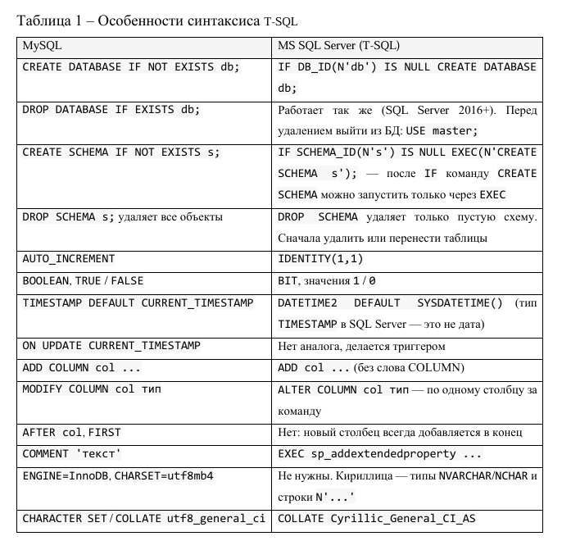
ТЕОРИЯ
Команды для проверки результата:
1) SELECT name FROM sys.databases; — список баз данных • SELECT name
2) FROM sys.schemas; — список схем текущей БД
3) EXEC sp_help 'схема.таблица'; — структура таблицы и ограничения
4) SELECT * FROM INFORMATION_SCHEMA.COLUMNS WHERE TABLE_NAME = 'имя'; — столбцы таблицы

ХОД РАБОТЫ

Задание 2.1. Схемы по умолчанию

USE library_db;
SELECT name FROM sys.schemas
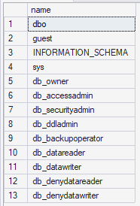

Задание 2.2. Создание схем

Что сделать — создайте три схемы:
CREATE SCHEMA catalog;
CREATE SCHEMA readers;
CREATE SCHEMA loans;
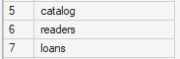

Задание 2.3. Создание схемы с проверкой

IF SCHEMA_ID(N'reports') IS NULL EXEC(N'CREATE SCHEMA reports');
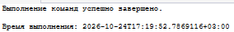

Задание 2.4. Удаление пустой схемы

CREATE SCHEMA temp_data;
DROP SCHEMA IF EXISTS temp_data;
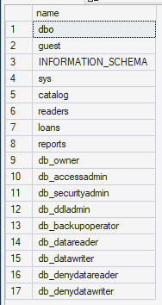

Задание 2.5. Удаление схемы с таблицей (проблемная ситуация)

CREATE SCHEMA archive;
CREATE TABLE archive.old_books (
book_id INT,
title NVARCHAR(200));
DROP SCHEMA IF EXISTS archive;
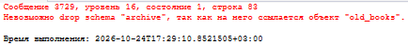
Добавим:
DROP TABLE archive.old_books;
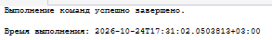
Задание 2.6. Перенос таблицы в другую схему

CREATE SCHEMA old_schema;
CREATE TABLE old_schema.notes (
note_id INT
);
ALTER SCHEMA dbo TRANSFER old_schema.notes;
DROP SCHEMA IF EXISTS old_schema;
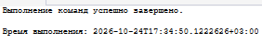

Задание 2.7. Вопросы
1. Чем схема отличается от базы данных?
2. Могут ли в одной базе быть две таблицы books? Приведите пример.

ЗАКЛЮЧЕНИЕ

В ходе выполнения первой части практической работы «Основы SQL» были успешно освоены и закреплены начальные этапы администрирования базы данных в среде SQL Server Management Studio (SSMS) 22.
Были достигнуты следующие результаты:
Освоение интерфейса SSMS: Научились создавать новые окна запросов, выполнять скрипты частями (выделение + F5) и анализировать сообщения об ошибках в панели «Results»/«Messages».
Управление базами данных: Отработан синтаксис команд CREATE DATABASE и DROP DATABASE. Изучена важность проверки существования базы перед созданием через функцию DB_ID(N'...'), что позволяет писать идемпотентные скрипты, не вызывающие ошибок при повторном запуске.
Работа с кодировками: Выяснено, что для корректного хранения русских символов в MS SQL Server необходимо явно задавать параметр COLLATE Cyrillic_General_CI_AS при создании базы или использовать типы данных NVARCHAR с префиксом N'...' для строковых литералов.
Анализ ограничений СУБД: Экспериментально подтверждено, что команда DROP DATABASE не может быть выполнена, если текущий сеанс пользователя находится в контексте удаляемой базы. Решением является предварительное переключение на системную базу master через команду USE master.
Классификация команд: Установлено, что операции создания и удаления баз относятся к языку DDL (Data Definition Language), а их необратимость обусловлена физическим удалением файлов данных (.mdf) и журналов транзакций (.ldf) с диска сервера.

СПИСОК ИСПОЛЬЗОВАННЫХ ИСТОЧНИКОВ

- Официальная документация Microsoft Learn. Язык Transact-SQL (T-SQL) [Электронный ресурс]. – Режим доступа: https://learn.microsoft.com/ru-ru/sql/t-sql/language-reference?view=sql-server-ver16
- Официальная документация Microsoft Learn. SQL Server Management Studio (SSMS) [Электронный ресурс]. – Режим доступа: https://learn.microsoft.com/ru-ru/ssms/sql-server-management-studio-ssms
- Методические рекомендации для оформления отчета (составлены Материковой А.А)

